【附件3】
臺南市110學年度國民（中）小學本土語文課程選習現況調查表
學校名稱：臺南市 龍潭 國小
全校班級數： 27 班 全校學生數： 688 人 原住民籍學生數： 19 人
開設  語言別 | 已調查有意願選習本土語文之學生數 | 實際  開班數 | 實際修習  之學生數 | 無法開課原因  請填代號 | 下學年有/無開設本土語文之意願
台語  (閩南語) | 646 | 27 | 646
客家語  腔調：四縣腔 | 27 | 5 | 27
原住民  族語別：南排灣 | 14 | 5 | 14
原住民  族語別：北排灣 | 1 | 1 | 1
原住民  族語別： 馬蘭阿美 | 1 | 1 | 1
原住民  族語別：南勢阿美 | 2 | 1 | 2
原住民  族語別：恆春阿美 | 1 | 1 | 1
西拉雅語 | 2 | 2 | 2
越南語 | 6 | 2 | 6
菲律賓語 | 1 | 1 | 1
未開班原因代號：
1.選習人數太少 2.排課困難 3.找不到師資 4.無經費（閩、客語） 5.其他（請說明）：
 | 全校 | 通過閩南語  中高級以上認證 | 通過客語  中高級以上認證 | 通過族語高級認證
在職教師總數 | 42 | 5 | 0 | 0
在校學生總數 | 688 | 0 | 0 | 0
【附件4】
臺南市 永康 區 龍潭 國小推動臺灣母語日評鑑表
訪視日期：110年 04月 13日
評鑑項目 | 檢附資料及相關指標說明 | 評分
（一）網站建置 | 1.網頁項目分類清楚，易於點選，且是當年度最新資料。(5分) | 10
2.可連結至本市教育局臺灣母語日網站及並確實能應
用其內容。(5分)
（二）課程計晝 | 1.109學年度本土語文課程及教學計畫〈含學校辦理相關課程或研習活動資料、學生選修及開課情形、教師研習〉。(10分) | 16
 | 2.推動臺灣母語日活動實施計畫(含組織、運作會議紀錄等)（10分）
（三）師資專業 | 現職本土語文教師通過教育部、客委會、原民會本土語認證比率（15%：2分；30%：4分；60%：8分；100%：10分） | 10
（四）資源運用 | 運用社區資源擴展學生學習經驗；辦理社區參訪踏查，進行實地學習運用。（10分） | 8
（五）情境營造 | 母語日活動照片及學校或班級環境布置照片至少10張並說明（5分） | 5
（六）教學成果 | 能呈現相關教學活動及學生展演成果動靜態資料(10分) | 8
（七）師生認證數 | 1.在職教師通過中高級認證人數。(1人1分)證書影本 | 7
 | 2.在校學生通過初級認證人數。(1人1分) 證書影本
（八）多元學習 | 參與校外本土語文相關競賽或展演（演說朗讀、導覽、繪畫、戲劇表演、微電影……等）（10分） | 6
（九）開課率 | 校內本土語各語言別選修學生數開課達成率。(10分)  1.原住民族語以原住民族學生為開課率計算基準，平地  學生不計入原民學生開課率。  2.國中得以族語精進班教學成果及通過學生名冊為開  課率計算基準。 | 10
（十）校本發展 | 自編本土語文教材、繪本或其他獨具特色之本土語文活動。(5分) | 5
優點或建議（備註）：
1.本土語自編教材，以社區歷史、文化為主，編寫三本繪本。
2.本土課程授課教師通過中高級任整比例達100%。
3.為了讓孩子有更多機會沉浸於閩南語環境，已連續3年申請夏日樂學計畫。
（本表為學校自評）

【附件5】
臺南市109學年度本土語文指導員到校輔導座談會紀錄

一、時間：110年 4月 13日（星期二）下午 3時 10分
二、地點：家長會聯絡室
三、主持人：吳婉媚校長 記錄：連郁琴
四、出列席人員：（如簽到表）
五、會議內容：（摘要紀錄如下）
1.選修其他語言別的學生排課無法完全和班上的閩南語課排在同一節。
2.因應111學年國中端本土語課程成為必修，麻煩轉知本土語任課教師，尤其是閩南語
老師，務必加強學生讀寫的能力。
3.觀課後建議:
(1)教師準備充足，學生上課認真，但上課方式較傳統。
(2)後面兩組的學生參與度較低，建議教師課堂中多走動，並給予較多討論發表的機
會。
【附件6】臺南市109學年度本土語指導員到校輔導成果照片
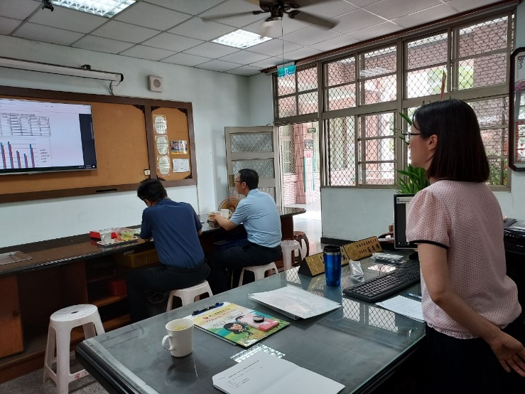
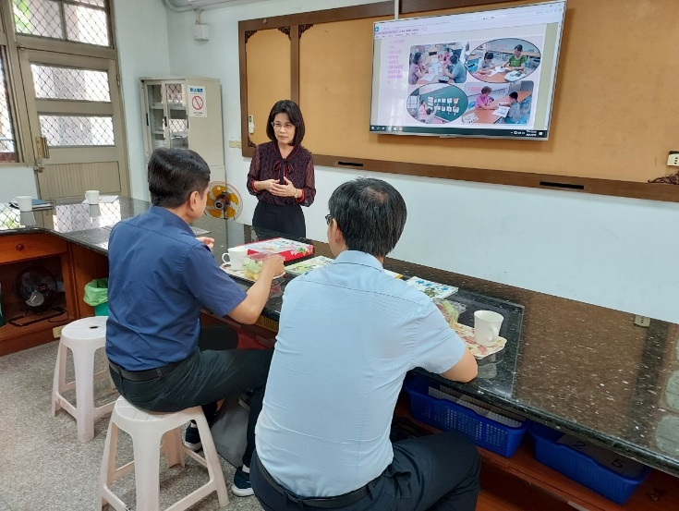
說明：校長說明目前校內本土語實施狀況。 | 說明：教學組長導覽母語日網站。
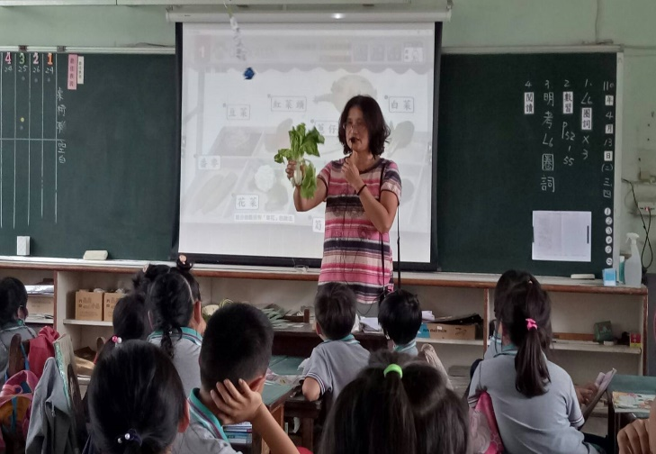 | 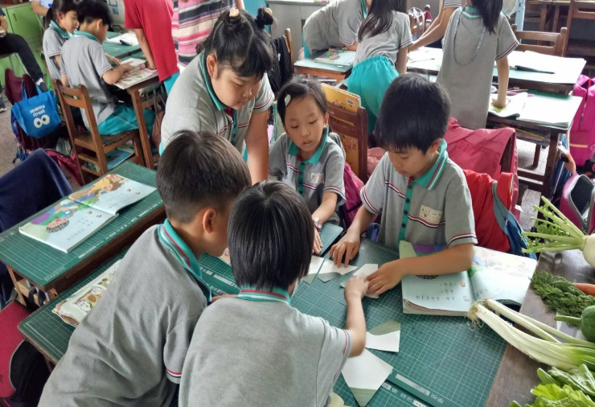
說明：閩南語教師公開授課”來買菜哦”。 | 說明：學生認真拚出課堂中教授的菜的圖案並唸出。
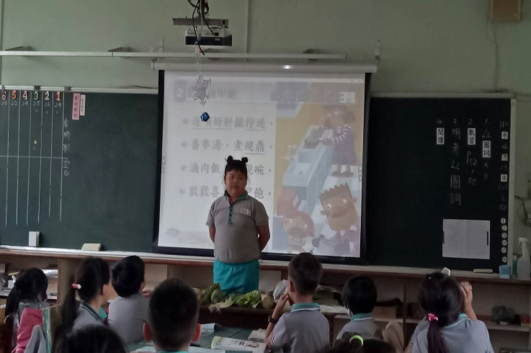 | 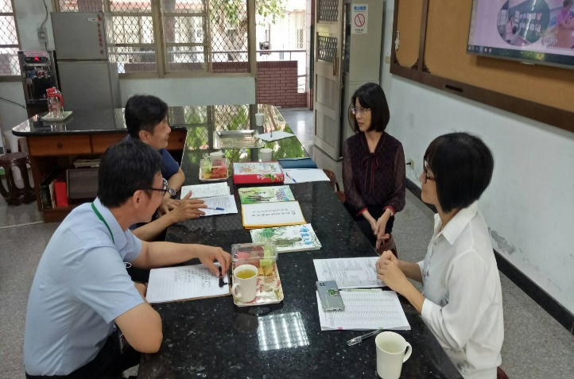
說明： 學生上台發表。 | 說明：觀課後綜合座談。

